**使用说明文档**

功能说明：

1. 目前只支持单个股票交易账号登录，账号类型暂时只支持上海深圳A、上海B和深圳B的股票账户。
2. 在满足买入、卖出条件时，程序只进行委托下单操作。判断成交与否以及挂单不能成交时挂多久才进行撤单、买不到指定数量的股票或卖不出指定数量时要怎样处理等操作还需要进一步提供需求才能继续完善程序。即目前本程序只保证下单成功，不保证一定成交。
3. 如果单笔下单超过1000000股则分笔下单。
4. 支持查看从股票池选择的股票列表的实时行情、持仓信息、资金信息、当日委托和成交记录。
5. 可以手动选择策略执行的周期，例如60秒。
6. 买入的话按照卖一价买入，卖出的话按照买一价卖出，委托类型为限价委托。

使用说明：

1. 必须将exe程序放在万得终端的bin目录中运行，例如：如果wind安装在C盘，则放在C:\Wind\Wind.NET.Client\WindNET\bin目录下。
2. 程序一开始必须先填写登录交易账号（非wind账号）。点击登录的同时会弹出Wind终端的对话框进行wind账号认证，wind终端认证成功后才进行交易账户认证。
3. 填写交易账户的同时必须选择要打开的股票代码文件，类型为txt。例如：StockList.txt是股票代码文件 ，内容依次是选出的要进行策略的股票代码（必须是wind代码，即股票代码加上市场类型SZ或SH等）。

例如：

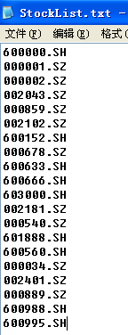

程序界面如下：

登录界面：

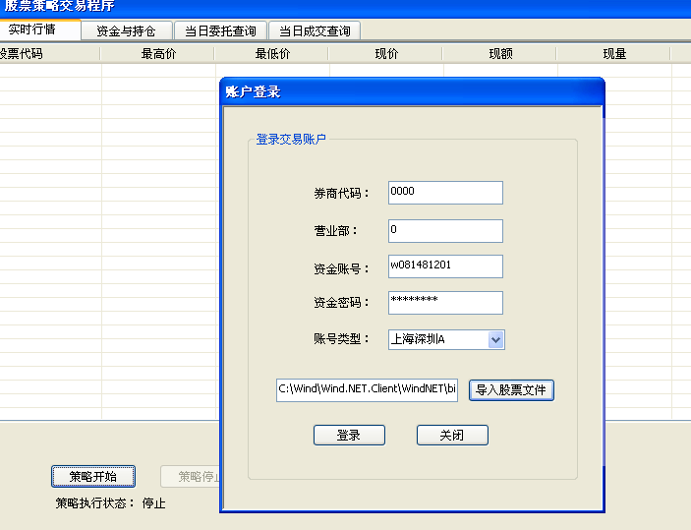

弹出wind认证对话框

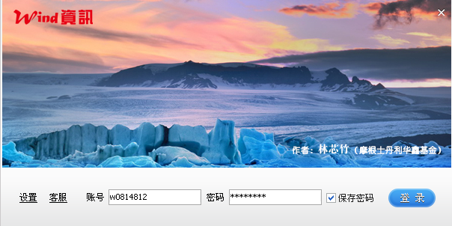

登录成功后：

